高频纽扣洗衣标签HT9226
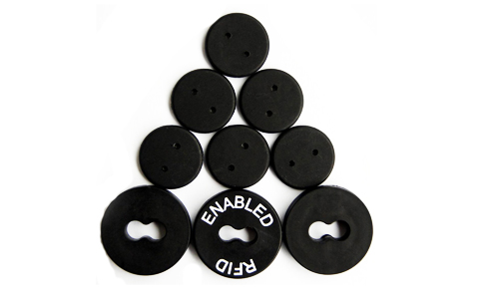

一：产品概述
RFID高频（HF）纽扣洗衣标签HT9226，专为服装洗涤需要耐震动，耐磨洗，耐腐蚀场合开发，采用聚苯硫醚(PPS)封装材料，具有耐高温、耐压、无毒、阻燃、耐化学腐蚀、绝缘性能好等优点，适用于高速高震动高磨损的洗衣场合；也可以应用在要求耐热、耐燃的电气制品上；和耐腐蚀性的化学装置等场合。特别是在高温、高湿、高频震动的条件下仍具有优良的RFID射频识别性能，采用钉缝或挂扣的安装方式方便和标的物坚固连接。主要应用于服装洗涤、布草洗涤、汽车发动机维修标识、化工原料跟踪等RFID射频识别场合。

二：性能参数
型号：HT9226
尺寸：D22*2.5mm（带2个孔），D30*4.8mm（带8字孔）或定制
类型 |  | 无源（可读写）
空中接口协议 |  | ISO 15693协议
工作频率 |  | 13.56MHz
应用表面材料 |  | 非金属表面
标签基材 |  | 聚苯硫醚(PPS)
读取距离（手持机） |  | 手持读取距离：6cm以上，手持机功率：0.25W，
读取距离（固定式） |  | 固定读取距离：30m以上,固定读写器功率：1.4W
芯片  NXP I CODE II | UID | 64bits
芯片  NXP I CODE II | 用户区 | 256bits
芯片允许读写次数 |  | 100,000 cycle
读取应用温度 |  | -25~85℃
储存温度范围 |  | -25 ℃或 +120 ℃/1000 小时；+160 ℃/35 小时；+220 ℃/30 秒
安装方式 |  | 钉缝或挂扣
个性化 |  | 颜色可定制，可丝印
产品颜色 |  | 黑色
净重 |  | 7g
注：
1. 说明书如有变化，请以最新版本为准。
2. 上海营信信息技术有限公司保留最终解释权。

